Die Kirchenführung in Theuern am 14.10.2012 fand einen guten Anklang. Zu ihrer Vorbereitung wurde ein langgehegtes Vorhaben umgesetzt, nämlich einen Kirchenführer für die Theuerner Pfarrkirche St. Nikolaus zu erstellen.

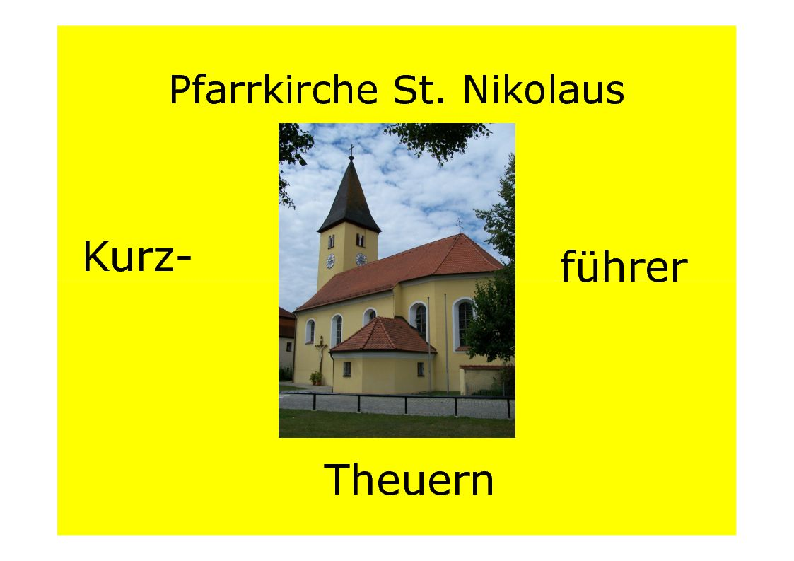

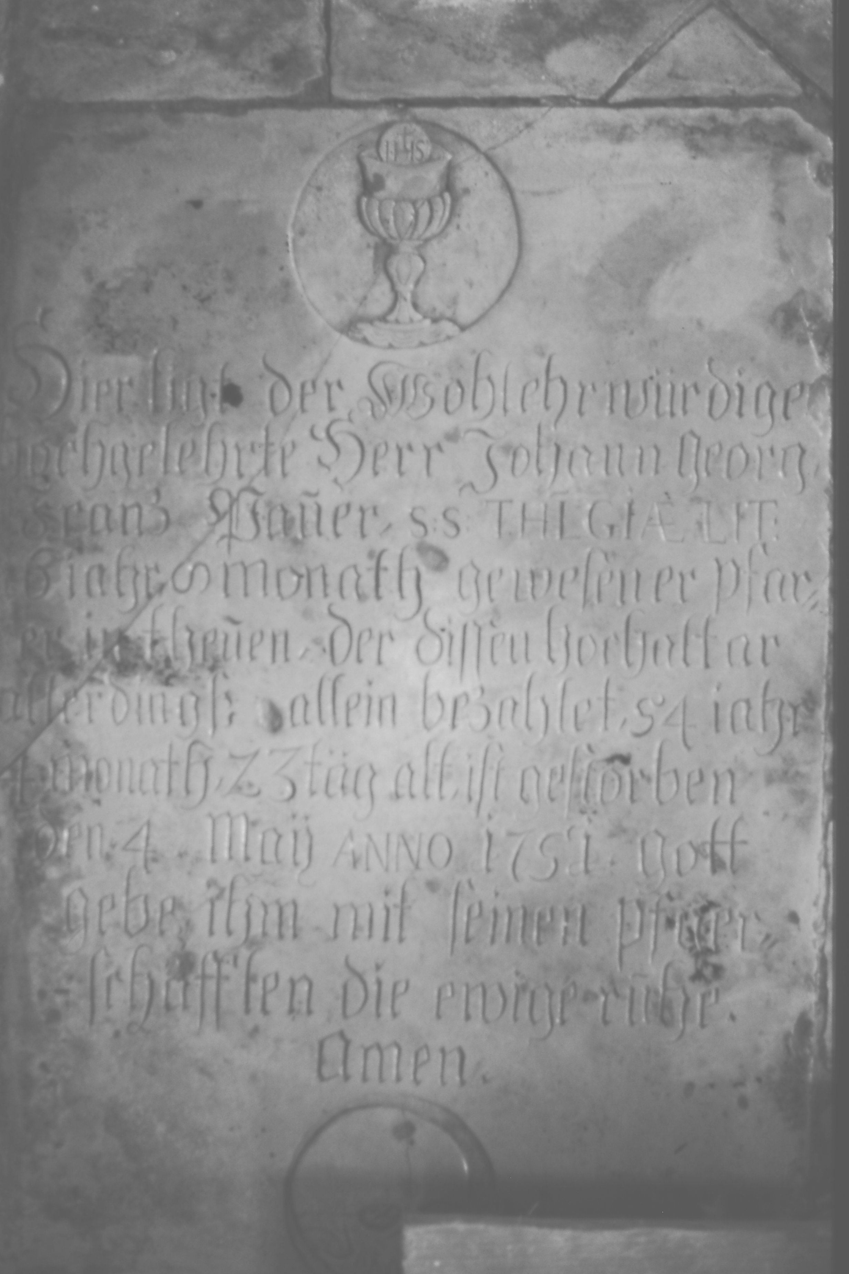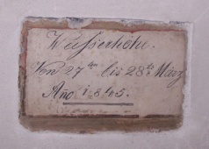Darin werden nach einem tabellarischen Überblick über die Geschichte der Pfarrei Theuern-Ebermannsdorf und die Bau­geschichte der Pfarrkirche das Gotteshaus und seine Innen­ausstattung beschrieben, beginnend mit der Architektur, über die Altäre und Figuren im Chorraum und im Langhaus, bis zu den Gedenksteinen und –tafeln verstorbener Pfarrer und Gutsbesitzer. Hier erfährt man u.a., dass der Pfarrer Johann Georg Franz Pauer, verstorben am 04.05.1751, den Hochaltar „allein bezahlet“ hat. Seine Grabplatte ist heute im Fussboden des Chorraumes unter dem großen Teppich verborgen.

Rechts neben dem Grabstein des Peter Portner von und zu Theuern (+ 1534) findet sich eine Steintafel, die nachweist, dass das Vils-Hochwasser im Jahres 1845 auch die Kirche etwa einen halben Meter unter Wasser gesetzt hat.

Wer einen der farbig bebilderten Kirchenführer zum Preis von 5 Euro erwerben will, kann sich in eine der Listen eintragen, die in der Theuerner Kirche und im Pfarramt in Ebermannsdorf aufliegen. Nach Fertigstellung der bestellten Hefte können diese dann in der Sakristei oder im Pfarramt abgeholt werden.

Karl Gerstenhöfer